ГБОУ « Специальная школа – интернат г. Грязи»

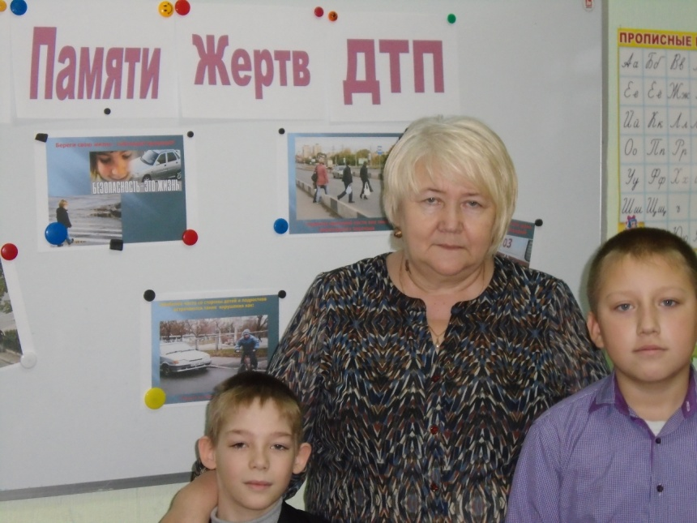
«Всемирный день памяти жертв ДТП»

1«А» класс

Классный руководитель:
Черешневская Л.В.

\Цели: привлечь внимание учащихся к смертности и травмированию людей на дорогах, к последствиям ДТП для детей, потерявших родителей; предоставить возможность каждому школьнику внести вклад в предотвращение аварий.
Задача: выявить причины дорожно-транспортного травматизма и определить пути решения.
Оборудование: мультимедийный проектор, компьютер, колонки, экран, презентация «Судьбы оборванная нить», видеосюжеты «У каждого своя причина спешить», «Беспечный таксист», «Светоотражающие элементы», «Ремни безопасности».
На классный час приглашены: учащиеся 1-11 классов, педагоги, родители.
Время проведения классного часа: 40 мин.
Оформление стенда по ПДД
(Стихотворение читается на фоне Аве Мария – 2 мин.)
Ход мероприятия:
Учитель:
ДТП — это страшное слово!
И в глазах — вереницы машин.
«ДТП, — повторяю я снова, —
Жаль, что выжил только один!»...
То ли пьян, то ли скорость превысил.
Всё одно — на дороге беда.
ДТП — это страшное слово...
Пусть не будет его никогда.
- Здравствуйте ребята. Сегодня наше мероприятие посвящено грустной теме — это день памяти жертв ДТП. Мы должны с вами об этом говорить, чтобы не совершать тех ошибок, которые совершали ваши сверстники… Каждый день приносит новые дорожные трагедии: люди гибнут и калечатся в результате автомобильных аварий.
Гоголь в своих знаменитых «Мёртвых душах» называл две беды в России, одна из которых — плохие дороги. И это действительно так. Именно на дорогах происходят самые страшные катастрофы, которые за год уносят тысячи человеческих жизней. Но мы думаем, что винить во всём дороги нельзя, потому что чаще всего сам человек является виновником дорожно-транспортных происшествий.
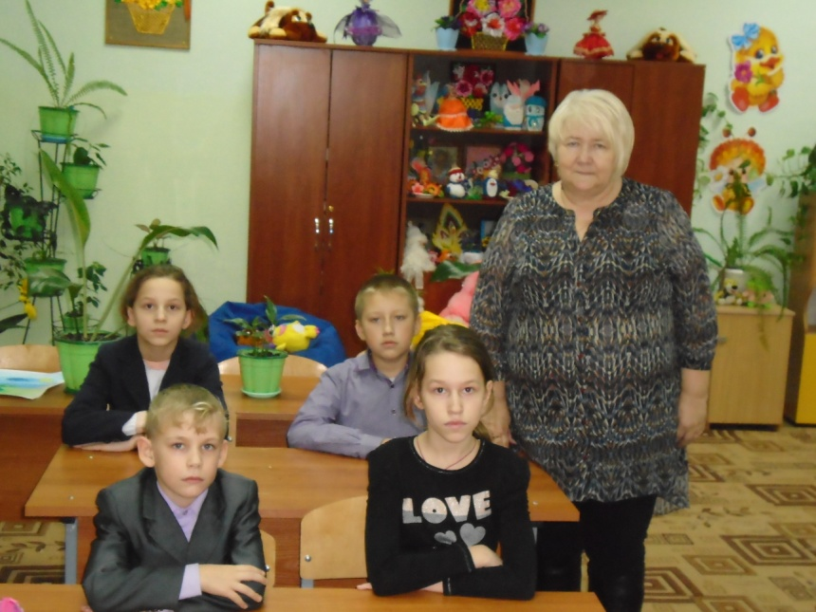
(Видеосюжет 1 «У каждого своя причина спешить» 3 мин.)
( Презентация «Судьбы оборванная нить» 5 мин.)
Слайд 1
Из истории
В 1993 г. День памяти жертв дорожных аварий впервые отметил британский благотворительный фонд Road Peace. 1993 год, - в Европе был самым трагичным годом, на дорогах погибли почти 50 тысяч человек.
В 1995 г. Идею ежегодного проведения общего дня памяти поддержала Генеральная ассамблея Европейской федерации жертв ДТП. Всемирный. континентах.
26 октября 2005 г. Генеральная ассамблея ООН приняла Резолюцию, призвав все страны признать Всемирный день памяти жертв ДТП и скорбеть в третье воскресенье ноября. В этом году он состоится 17 ноября.
В 2007 г. День памяти начали отмечать в России.
Слайд 2 (17 ноября)

Во Всемирный день памяти жертв ДТП, в России пройдут акции в память о погибших в дорожных авариях.
Слайд 3- 4 (картинки)

В мире каждый день в ДТП погибают около 3,5 тысяч человек, десятки тысяч становятся инвалидами. Эти происшествия наносят колоссальный урон всему человечеству.
Слайд 5-7 (генеральная ассомблея)

По данным статистики, за 10 месяцев 2013 года в России в ДТП погибли более 21 тысячи человек и пострадали свыше 212 тысяч.

Слайд 8 (опасные для здоровья водителя факты)
88% ДТП произошло по вине водителей, грубо нарушивших ПДД. Среди самых распространенных причин - превышение скорости, выезд на полосу встречного движения и нарушение правил проезда перекрестков. Большинство погибших в авариях – молодые люди, которые могли бы прожить долгую и плодотворную жизнь.
Слайд 9 (классификация ДТП)

Комплексная работа в области безопасности дорожного движения, ее законодательная, инфраструктурная и пропагандистская составляющие важны и позволят в будущем воспитать законопослушных водителей, не подвергающих опасности свою жизнь и жизни окружающих. Но, к сожалению, тех, кто погиб в дорожных войнах, это не вернет.
Слайд 10 (основные поражающие факторы при ДТП)

Тема дорожно-транспортного травматизма касается каждого: каждый человек ежедневно становится участником дорожного движения, - в качестве водителя, пассажира, пешехода.
Слайд 11 (основные виды нарушений)-12 (только факты)
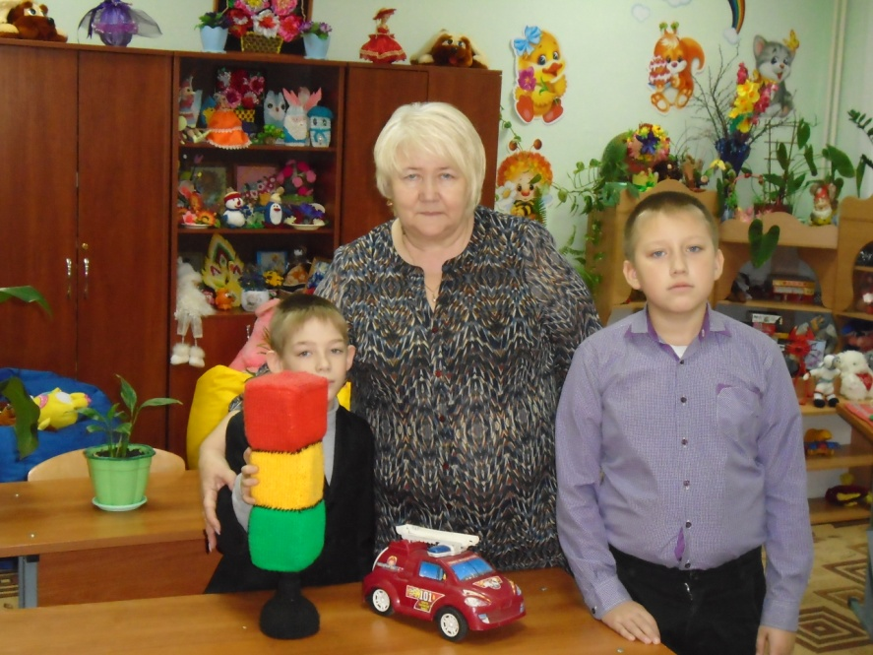
Ежегодно на дорогах России происходит более 200 тысяч ДТП, гибнут порядка 27 тысяч человек, свыше 250 тысяч получают травмы.

Слайд 13 (среди нарушений допущенных детьми преобладают)
Каждый подросток хочет быстрее сесть за руль автомобиля. Ведь это — здорово, это преимущество, хвастовство перед сверстниками. Быть без колес в таком возрасте, по их мнению, плохо. Они хотят выглядеть старше, взрослее, а самое главное — молодые люди считают, что таким образом они смогут привлечь внимание девушек и познакомиться с ними, показать свое преимущество перед другими ребятами. К сожалению после бурного застолья такие водители садятся за баранку автомобиля, не понимая, что они становятся потенциальными нарушителями, если не сказать «убийцами» на дорогах.
(Видеосюжет 2 (с 13 сек.) «Беспечный таксист» 4,5 мин.)
Слайд 14 (характерные места ДТП с участием детей- 4 мин.)
В ночное время все чаще и чаще происходят так называемые гонки. Этим несовершеннолетние ребята хотят показать, чей двигатель автомобиля или мотоцикла, быстрей и мощней. 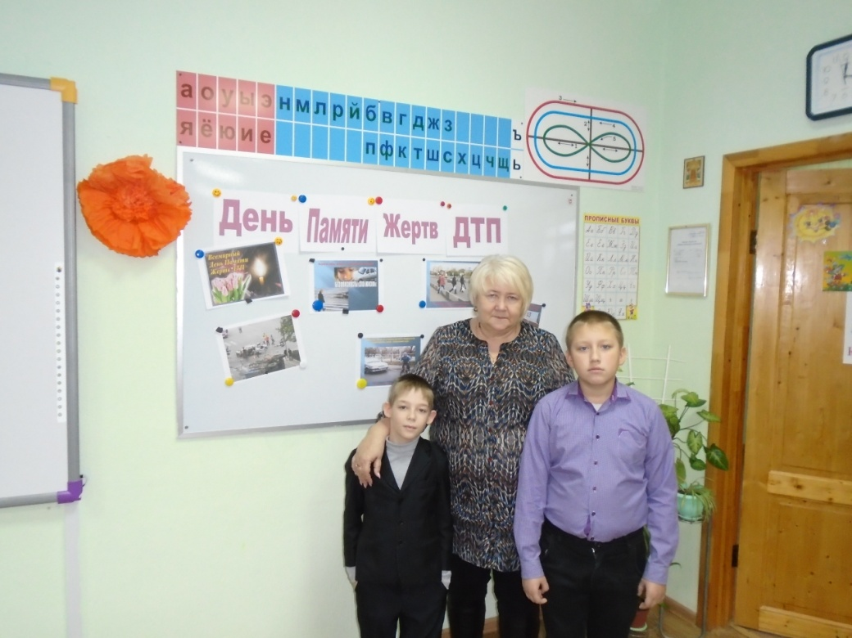
Слайд 15
Участвуя в таких гонках, молодые люди в момент опасности теряют голову, не понимая, что они делают, поэтому и происходит ДТП.
Слайд 16
В последнее время на территории Костромского района, как и по всей Костромской области, широкое распространение получило приобретение и массовая эксплуатация автомобилей, мотоциклов и транспортных средств с объемом двигателя до 50 куб. см (скутера, мопеды). И все мы привыкли к быстрому движению.
Чаще всего скутерами, мопедами по дорогам общего пользования управляют «гонщики» - лица моложе 16 лет, а иногда малолетние дети, которые не знают правил безопасной эксплуатации скутеров, мопедов, элементарных ПДД и дорожных знаков. С каждым годом данная категория водителей все чаще и чаще становятся участниками дорожно-транспортных происшествий.
В мировой статистике, по данным Всемирной организации здравоохранения, на мотоциклистов приходится 23% смертельных случаев в результате ДТП. В России ежегодно гибнут более тысячи мотоциклистов и почти 10 тысяч получают травмы различной степени тяжести. Несмотря на то, что за последние 10 лет были достигнуты значительные успехи в области мотобезопасности и количество погибших по вине мотоциклистов сократилось на 47% , проблема остается актуальной.
Вместе с тем, растет доля погибших мотоциклистов, которые не используют мотошлем или используют его неправильно. Доля таких случаев возросла с 2007 по 2013 год с 17,7% до 39,4%. Число погибших и раненых мотоциклистов можно было бы в значительной степени сократить, убедив их правильно пользоваться шлемами.

Нам хотелось обратиться к вам всем:
Слайд 17-25
- Не спешите становиться взрослыми. Вы ими станете, когда придет ваше время;
- Не садитесь за руль в юном возрасте — это очень опасно, ведь жизнь у вас только начинается;
- Управляйте автомобилем только с 18 лет, сдав экзамен на право управлять автомобилем и получив водительское удостоверение;
- Садитесь за руль только исправного автомобиля;
- Регулярно проводите технический осмотр вашего транспортного средства.
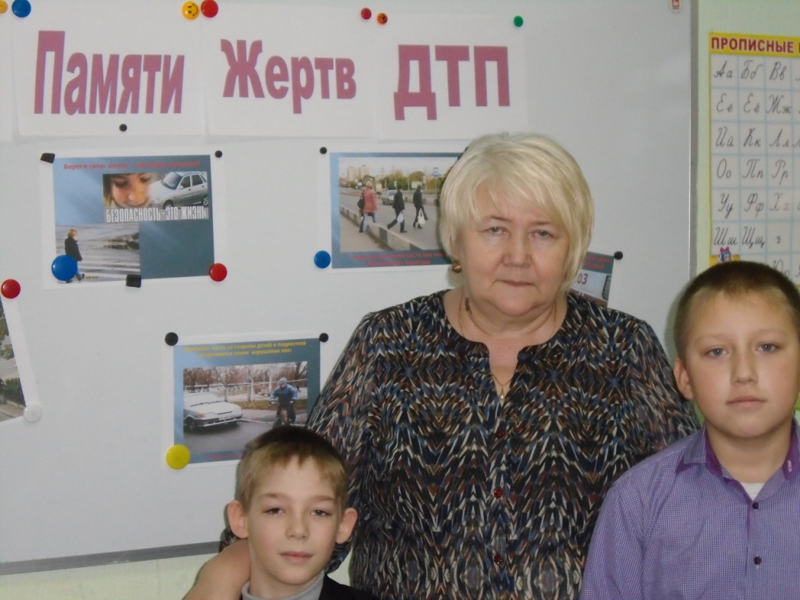
(Видеосюжет 3 «Светоотражающие элементы» 4,5 мин)
Помните, что получая в руки транспорт, вы становитесь участником дорожного движения и только от вас зависит ваша жизнь и жизнь окружающих — пешеходов, водителей. Жизнь – это бесценный дар Божий, и человек обязан беречь этот дар. Нужно не только в общественной жизни. Но и на дорогах относиться друг к другу с уважением, быть заботливыми и внимательными к тем, кто рядом с вами.
И садясь за руль, вы должны всегда помнить об этом и никогда не нарушать Правила дорожного движения, находиться в адекватном состоянии.
(Видеосюжет 4 «Ремни безопасности» 4.5 мин)
(3 мин.)
За нарушение Правил дорожного движения и соответствующих правил эксплуатации водитель привлекается как к административной, так и к уголовной ответственности в соответствии с действующим законодательством РФ.
Не последняя роль в соблюдении Правил дорожного движения несовершеннолетними водителями принадлежит родителям. Родители видят всё это, но никаких мер не принимают, но, а дети с такого молчаливого согласия продолжают ездить и нарушать Правила дорожного движения. При этом родители не задумываются или не хотят задумываться, какой опасности подвергаются их дети, а когда приходит беда, то уже бывает поздно. Поэтому, неукоснительное соблюдение Правил дорожного движения – это один из залогов сохранения жизни и здоровья людей!
Уважаемые родители, относитесь более ответственно к жизни своих детей!
Автомобиль, скутер, мопед, мотоцикл – это не игрушки, это серьезные средства передвижения, и лишь безукоризненное соблюдение правил дорожного движения поможет сохранить жизнь и здоровье.
Давайте почтим память жертв дорожно-транспортных происшествий минутой молчания.

(Минута молчания)
(Метроном)
День памяти жертв ДТП призван привлечь внимание к печальной статистике смертности на дорогах и спасти чьи-то жизни. Твою. Мою. Наших друзей и близких.
Будьте внимательны на дорогах. Подарите себе жизнь!

